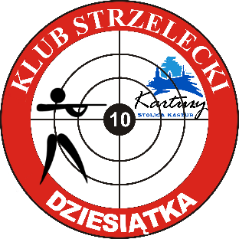
Klub Strzelecki ,,DZIESIĄTKA” Kartuzy, ul. Piłsudskiego 10 ( Szkoła podstawowa nr. 1 )
Zawody o ,,PUCHAR KASZUB”
,,IX Memoriał Stefana Hejny” i
Zawody z okazji 98 rocznicy nadania praw miejskich Kartuzom
16-18.04.2021r.

 | Nazwisko Imię |  | Kategoria wiekowa | Konkurencja Kpn- |  | Konkurencja Ppn- |  | Nr licencji PZSS
 |  |  | Kategoria wiekowa | 40 | 60 | 40 | 60
1
2
3
4
5
6
7
8
9
10
11
12
Nazwa Klubu zgłaszającego;
Osoba zgłaszająca (Nazwisko Imię)
telefon kontaktowy, adres mailowy

